CUADERNO DEL ALUMNO/A

PRUEBA DE EVALUACIÓN INICIAL
DE MATEMÁTICAS.

2º CURSO EDUCACIÓN PRIMARIA

PRUEBA DE EVALUACIÓN INICIAL DE MATEMÁTICAS
2º CURSO DE EDUCACIÓN PRIMARIA

CUADERNILLO DE EJERCICIOS

NOMBRE Y APELLIDOS: ______________________________________________

CENTRO: ____________________________CURSO: ______Fecha: ____________

1.- LECTURA Y ESCRITURA DE NÚMEROS.

- Une con flechas la escritura y lectura de cada número

diecisiete | 29 | noventa y cuatro | 85
nueve | 9 | sesenta y nueve | 18
cuarenta y cinco | 45 | ochenta y cinco | 7
setenta y dos | 17 | dieciocho | 94
veintinueve | 72 | siete | 69

- Completa su valor posicional:

■■■■■ ■■■■■ ■■■■■ ■■■■■ ■■■■■
■■■■■ + ■■■ ■■■■■ + ■■■■■ + ■■■

1 D + 3 u = 13 ___ D + ___ u = ____ ____D + ____u = __

- Completa el cuadro

número | D | u | es = vale | se lee
15 | 1 D | 5 u | 10 + 5 = 15 | quince
68
 | 2 | 7
 | 3 | 8 |  | cincuenta y cuatro
86
 | 4 | 3

2.- ANTERIOR Y POSTERIOR A UN NÚMERO.

- Escribe el número que va antes y el que va después:

__2__ 3 _4__ ____ 48 ____ ____ 74 ____

____ 23 _____ ____ 69 ____ ____ 47 _____

____ 98 ____ _____ 9 ____ ____ 55 ____

3.- COMPARAR Y ORDENAR NÚMEROS

- Rodea el número mayor

21 38 47 67 60 85
35 23 93

- Ordena de mayor a menor: ( > )

- 43
12 49 65 49 12 68 44

- Ordena de menor a mayor: ( < )

62 38 36 70
83 38 62 83 16

4.- SERIACIÓN PROGRESIVA Y REGRESIVA.

- Calcula los pasos a dar hasta llegar al último número

3 +2 +2 +2 +2 +2 +2 15

22 -2 -2 -2 -2 -2 -2 -2 8

5.- NÚMEROS ORDINALES HASTA EL 10º.

- Relaciona y une con flechas
META
    
   

cuarto | séptimo | tercero | quinto | primero

6.- COMPOSICIÓN Y DESCOMPOSICIÓN DE NÚMEROS.

Escribe la descomposición de estos números. Fíjate en el primero:

número es igual a vale se lee

51 50 + 1 51 cincuenta y uno

12 ______ _____ _____________

95 ______ _____ _____________

47 ______ _____ _____________

- Composición de números. Observa el ejemplo y completa

40 + 9 = 49 60 + 4 = ________

30 + 3 = ______ 50 + 6 = _________

10 + 6 = ______ 90 + 7 = _________

20 + 7 = ______ 70 + 8 = _________

7.-VALOR DE POSICIÓN: UNIDAD, DECENA Y CENTENA.

- Rodea la cifra de las decenas en los siguientes números:

25 60 34 5 16

- Escribe el número formado por:

3 decenas y 5 unidades: _____________

6 decenas y 3 unidades. _____________

7 decenas : _______________________

2 unidades: _______________________

1 decena y 6 unidades: ______________

8.- SUMAS SIN LLEVADAS

- Realiza estas sumas:

17 4 5 6
+ 2 + 3 + 4 + 4
_____ ______ ________ ______

6 3 2 4 4 5 7 2
+ 1 5 + 4 5 + 2 3 + 1 5
________ _______ ______ _______

9.- SUMAS CON LLEVADAS

3 6 7 3 8 5 9 6
+ 1 5 + 1 9 + 8 + 3 6
______ _______ _______ _______

10.- RESTAS SIN LLEVADAS.

- Realiza estas restas:

9 5 7 6 4 8 3 5
- 3 4 - 4 0 - 1 8 - 2 4
______ ______ ________ ______

9 5 7 4
- 7 - 3 - 5 - 4
____ ______ _______ _______

11.- CONCEPTO DE MITAD.

- Colorea la mitad de las siguientes figuras.

12 .- PLANTEAMIENTO Y RESOLUCIÓN DE PROBLEMAS

- En un estanque de agua están nadando 25 patos. Al rato vienen 7 patos más.
¿Cuántos patos en total están nadando en el estanque?

13 .- PLANTEAMIENTO Y RESOLUCIÓN DE PROBLEMAS

- En una sala de cine están viendo la película 23 personas. Durante la película se marchan 12 personas. ¿Cuántas personas se quedan en el cine hasta el final de la película?

14.- CÁLCULO MENTAL

- Une con flechas la operación y su resultado.

4 | + | 3 |  | 9 |  | 13 | - | 5 |  | 18
7 | + | 2 |  | 7 |  | 22 | - | 4 |  | 10
12 | + | 3 |  | 28 |  | 16 | - | 6 |  | 8
25 | + | 3 |  | 15 |  | 35 | - | 4 |  | 31

15) MEDIDAS DE LONGITUD, CAPACIDAD Y MASA.

- Une con flechas el objeto a medir y su unidad de medida

El largo de un campo de fútbol kilo

La cantidad de agua de una piscina metro

El peso de una oveja litro

16) MEDIDAS DE TIEMPO.

- Indica las horas que marcan los relojes:

  
__________ __________ _________

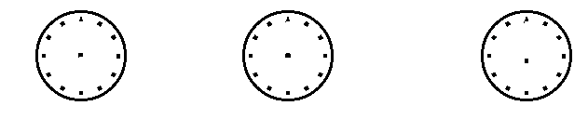 ___________ ___________ __________

- Dibuja las agujas en cada reloj :

Las 2 las 5 las 8
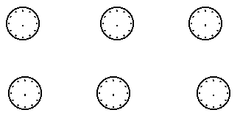
Las 2 y media las 5 y media las ocho y media
- Completa los días de la semana que faltan:

lunes, ____________, miércoles, _____________, __________, sábado y

______________.

- Une con flechas cada estación del año con el tiempo que hace:

Primavera.(mayo) Se caen las hojas de los árboles

Verano (agosto) Nieva, llueve y hace frío.

Otoño. (octubre) Hay muchas flores en el campo.

Invierno (enero) Hace mucho calor

17.- MONEDAS

- Identifica las siguientes monedas:

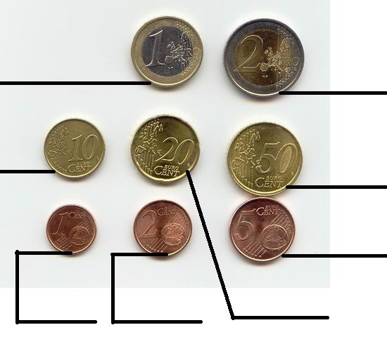

- Marca con una X las monedas que necesitas para pagar los objetos.

27 Ctms. 63 Ctms.

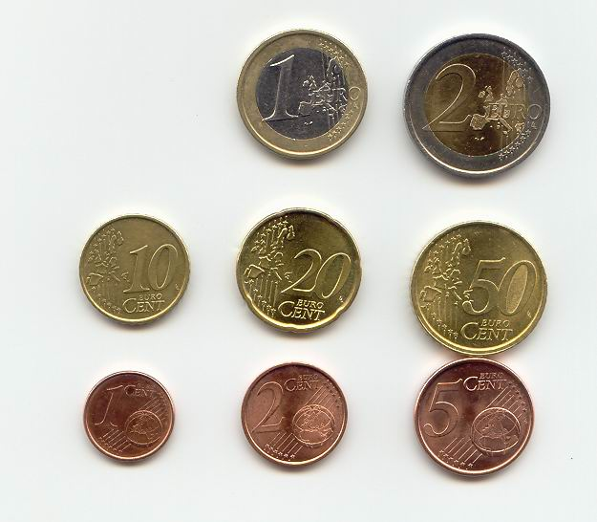

- Identifica lo siguientes billetes de euros

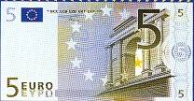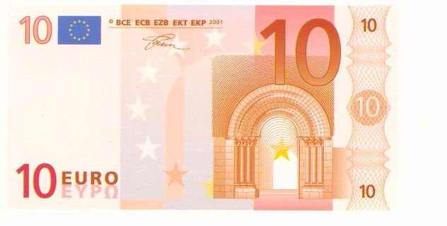

________________________ _________________________

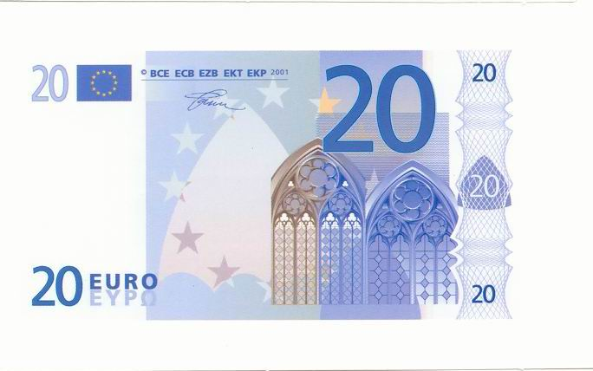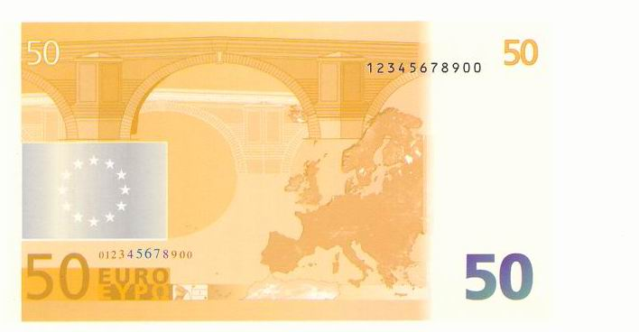

_________________________ ___________________________

18.- ITINERARIOS, LABERINTOS.

- Señala el camino recorrido por Ana, Antonio y Marta
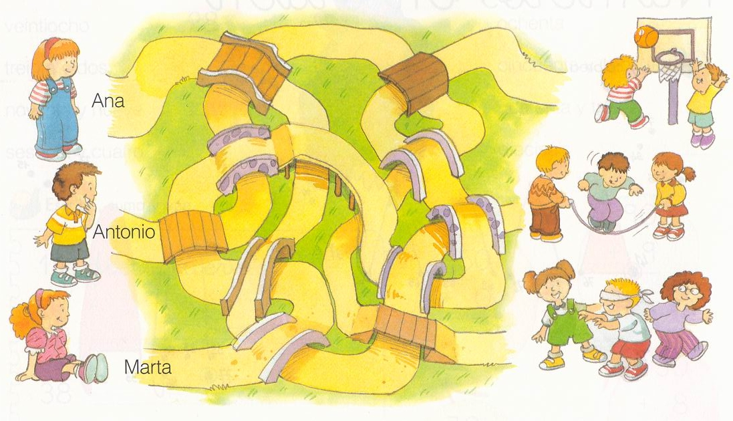

Ana va a jugar a _______________________________

Antonio va a jugar a____________________________

Marta va a jugar al _____________________________

- Observa y localiza:

 | a | b | c | d | e
1 | ☑
2 |  |  |  |  | 
3

4 |  | 
5 |  |  |  | 

 ( 5 d) ( ____) ☑ ( _____)  ( ____)

19) FORMAS GEOMÉTRICAS.

- Colorea y escribe el nombre de cada dibujo:

triángulo - círculo - cuadrado

________________ _______________ _______________

20.- RECOGIDA, REGISTRO Y REPRESENTACIÓN DE DATOS
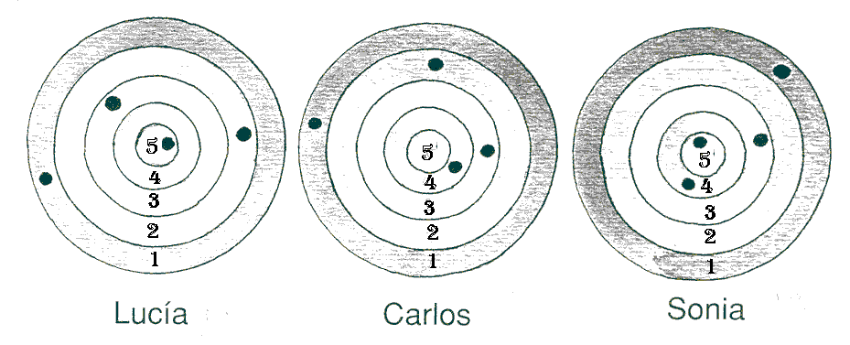

Lucía ha obtenido: ______ + _______+ ________ + _______ = _________ PUNTOS

Carlos ha obtenido ______ + _______ + ________ + _______ = _________ PUNTOS

Sonia ha obtenido _______ + _______ + ________ + _______ = _________ PUNTOS

15
14
13
12
11
10
9
8
7
6
5
4
3
2
1

Puntos Lucía Carlos Sonia

- Observa el gráfico de barras.

Cuántos puntos ha obtenido Lucía: __________

Cuántos puntos ha obtenido Carlos __________

Cuántos puntos ha obtenido Sonia __________

